INF3173 – Principes des systèmes d'exploitation

TP3 – Hiver 2023

Traitement d'image

Identification
SVP ajouter vos matricules dans le nom de ce fichier avant la remise. Ceci permet de vous envoyer automatiquement le détail de vos résultats par courriel. Merci!
Prénom et nom | Matricule
Pierre-Marc Daméus | DAMP27109107
Benoit Barbier | BARB26069703

Analyse
Compléter le tableau suivant pour comparer le temps d’exécution de votre programme en série et en utilisant tous les coeurs sur votre système. Compléter les information sur votre processeur en consultant le fichier /proc/cpuinfo.
Item | Valeur
Modèle de processeur (ligne model name) | Intel(R) Xeon(R) Gold 5218 CPU @ 2.30Ghz
Nombre de processeurs | 15
Temps d’exécution en série (secondes) | 54
Temps d’exécution en multithread (secondes) | 4
Ratio d’accélération | 13.45

Discussion :

L'objectif de ce TP était de créer une implémentation ThreadPool simple qui pourrait gérer efficacement une série de photos avec un pré-traitement pour l'apprentissage automatique. La méthode série, process_serial(), traite les images les unes après les autres, en utilisant un seul processeur. Process_multithread(), d'autre part, utilise un ThreadPool pour attirer tous les processeurs de l'ordinateur et ainsi accélérer le traitement.

Le tableau d'analyse montre que le temps d'exécution en série était de 54 secondes, alors que le temps d'exécution multithread était de 4 secondes. Le rapport d'accélération observé est de 13,45, ce qui indique une amélioration significative par rapport à la méthode en série. Cette accélération est proche du nombre de processeurs (15) sur l'ordinateur, indiquant que notre ThreadPool utilise efficacement les ressources disponibles. Le ration est presqu'au 1:1.

Le graphique représente l'évolution du nombre de threads actifs dans le temps. Il commence à zéro, monte rapidement à 16, oscille entre 15 et 16, puis revient à zéro à la fin de l'exécution de ThreadPool. Ceci suggère que les fils sont bien réutilisés et que la totalité des fils (-1 le temps de récupérer un tache) sont occupés pendant toute la longueur du traitement.

Conclusion, l'utilisation d'un ThreadPool dans ce TP a démontré une amélioration significative des performances par rapport à la méthode série.

Graphe :

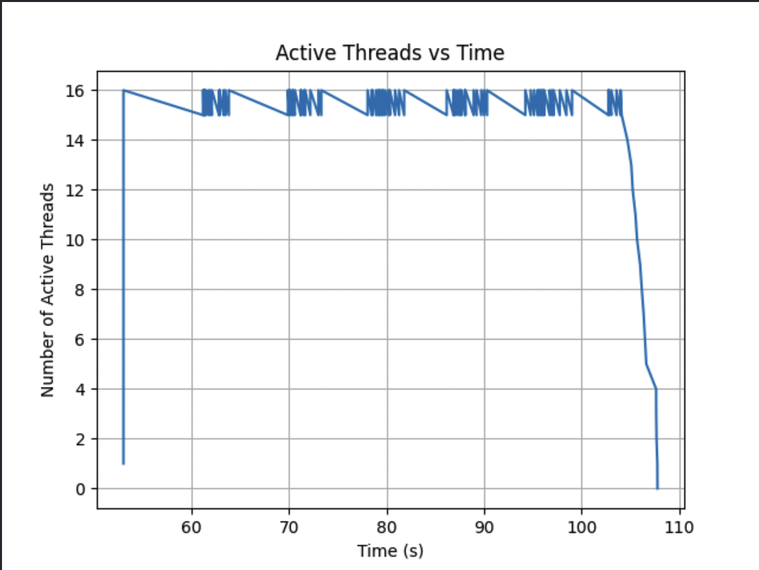

Évaluation
Commentaires de l’évaluation:

Item | Note
Succès des tests (8 pts)
Qualité du code (8 pts)
Analyse (4 pts)
Points bonus (4 pts)
Note finale (20 pts) | 0

